Première vidéo d’Abou Jamal – Les communistes de Gaza diffusent des images d’un soldat israélien mort

لاشتراكيون
30 décembre 2023
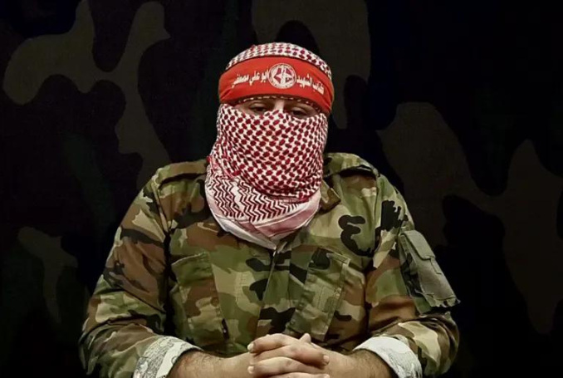
Abou Jamal, le porte-parole des Brigades Abou Ali Mustafa du FPLP.
Par l’équipe de Palestine Chronicle

Détaillant les réalisations militaires du groupe depuis le début de la guerre, les principaux communistes de Gaza disent qu’ils font partie intégrante de la bataille de Gaza.
Les Brigades des martyrs d’Abou Ali Mustafa, l’aile militaire du Front populaire de libération de la Palestine (FPLP), ont déclaré samedi qu’un soldat israélien détenu par le groupe à Gaza avait été tué dans une frappe aérienne israélienne qui a également blessé un certain nombre de détenus. Le porte-parole de la brigade, Abou Jamal, a déclaré dans un message audio que la frappe aérienne avait eu lieu après une tentative infructueuse d’une force spéciale israélienne de libérer le soldat. Il a ajouté qu’ils avaient réussi à contrecarrer la libération du soldat détenu, à conserver son corps après sa mort, ainsi qu’à saisir le matériel de la force israélienne attaquante après son retrait. En outre, Abu Jamal a également déclaré que les Brigades avaient détruit et mis hors d’état de nuire 95 véhicules de l’armée d’occupation depuis le début de la bataille terrestre dans la bande de Gaza. Le porte-parole n’a pas fourni de détails sur l’heure de la capture du soldat israélien ni sur le lieu de détention à Gaza. Ce n’est pas la première fois que l’armée israélienne tue ses propres prisonniers, dans des tentatives infructueuses de les libérer.
Le dernier épisode en date a été le meurtre de trois soldats israéliens qui ont tenté de s’échapper à Shejayha, mais qui ont été abattus à bout portant par leur propre armée.
Le FPLP est le plus grand mouvement communiste de Palestine et la deuxième plus grande faction de l’OLP.

Déclaration d’Abu Ali Mustafa
Les Brigades ont publié une déclaration via leur compte Telegram qui déclarait :
Dans un discours prononcé par le porte-parole des Brigades, Abou Jamal, le premier depuis le début de l’opération Déluge d’Al-Aqsa, les Brigades ont révélé qu’elles avaient déjoué une opération des FOI (Forces d’occupation israéliennes) visant à libérer un prisonnier sioniste entre leurs mains, mais que les FOI avaient bombardé la zone et tué leur propre soldat, qui est toujours en possession des Brigades.
« Ils ont également révélé qu’ils avaient détruit ou désactivé 95 véhicules des FOI au cours de l’invasion terrestre en cours jusqu’à présent, et qu’ils avaient obtenu un ordinateur portable et des clés USB contenant des informations sensibles et des données privées le 7 octobre, qu’ils continuent d’utiliser dans leurs opérations. »

Abou Jamal
Vous trouverez ci-dessous des extraits de la déclaration du porte-parole des Brigades Abou Ali Mustafa du FPLP :
« Ô masses de notre peuple inébranlable et patient, luttant dans tous les lieux de leur présence. Que la paix soit sur vous alors que vous écrivez les plus magnifiques épopées de fermeté, de défi et de volonté du Palestinien libre qui n’a pas été et ne sera pas vaincu par la machine terroriste nazie brutale sioniste.
« Au milieu de la bataille de l’inondation d’Al-Aqsa, nous, les Brigades du martyr Abou Ali Mustafa, affirmons que nos combattants héroïques sur tous les fronts d’engagement, de Beit Hanoun au nord à Rafah au sud, livrent quotidiennement les batailles les plus féroces, où les unités des Brigades des martyrs Abou Ali Mustafa ont été en mesure de : Depuis le début de l’opération terrestre ratée, détruire et mettre hors d’état de nuire 95 véhicules sionistes, y compris des chars Merkava, des bulldozers, des jeeps militaires et des véhicules de transport de troupes, en utilisant des armes appropriées, allant des obus antichars aux engins explosifs.
Les Brigades se sont également engagées dans de nombreux affrontements directs avec des armes moyennes et légères contre les soldats d’infanterie de l’ennemi sioniste sur de nombreux axes dans la ville de Gaza, le Nord, Khan Yunis, Al-Bureij et Juhr al-Dik, et les Brigades ont infligé à travers elles des pertes confirmées dans les rangs de l’ennemi, y compris des tués et des blessés. Nos unités de roquettes et d’artillerie continuent de frapper les rassemblements de l’ennemi sioniste sur les axes d’incursion avec leurs roquettes et leurs mortiers.
« D’ici, et dans les limites de ce qui a été approuvé pour publication, nous annonçons à notre peuple palestinien que l’un de nos groupes combattants, qui sécurisait l’un des prisonniers ennemis sionistes, a été attaqué par une force sioniste spéciale qui tentait de libérer ce prisonnier en infiltrant l’emplacement du groupe qui sécurisait ce prisonnier.
« La vigilance de nos camarades et leur empressement ont empêché le succès de cette unité lâche, et se sont heurtés à eux à bout portant et leur ont infligé de nombreuses pertes humaines, où cette unité s’est retirée, traînant derrière elle les queues de la déception et de la défaite après que nos camarades aient découvert leur plan. Mais l’ennemi sioniste, dans sa stupidité et son arrogance, a ciblé cet endroit avec son armée de l’air pour couvrir la retraite de ses soldats vaincus, ce qui a conduit à la mort de ce prisonnier et à la blessure modérée d’un groupe de nos camarades.
« Les Brigades conservent toujours le corps du prisonnier, et nous laisserons la possibilité à sa famille et à son peuple de l’identifier grâce aux photos que nous diffuserons, et c’est ce qui a été approuvé pour être publié par le commandement des Brigades.
Et nous, dans les Brigades des martyrs Abou Ali Mustafa, annonçons, au cours de la bataille héroïque de l’inondation d’Al-Aqsa, que nous avons saisi un ordinateur portable et un ensemble de clés USB appartenant à la division de Gaza de l’armée ennemie, et que nous avons obtenu grâce à ce que nous avons capturé des informations précieuses et précieuses, des plans militaires et des données privées que nous ne divulguerons pas. Et nos combattants en bénéficient maintenant dans la bataille en cours.
« Ce que nous avons annoncé aujourd’hui n’est rien d’autre qu’une preuve solide de l’échec de cet ennemi criminel et de son armée vaincue dans ses opérations contre la bande de Gaza, en particulier son opération terrestre qui a commencé avec des objectifs présumés pour libérer ses prisonniers, mais nous voyons dans de nombreux endroits que c’est lui qui tue ses prisonniers.
« Ce message s’adresse au peuple sioniste : vous avez offert vos fils dans la bande de Gaza en sacrifice à l’imbécile Netanyahou pour rien et sans but.
« Ô masses de notre peuple héroïque, l’agression sioniste et la série de crimes prendront inévitablement fin, et notre peuple héroïque et sa courageuse résistance seront victorieux, ayant écrit et écrivant encore les plus magnifiques épopées d’héroïsme et de sacrifice. »
(La Chronique de la Palestine)
<< Nous avons un problème de traduction du mot « communiste » >>

